**Pressemitteilung**

congatec präsentiert neues COM-Express-Compact-Modul

**Unerreichte KI-Leistung für COMs mit Intel-Core-Ultra-Prozessoren**

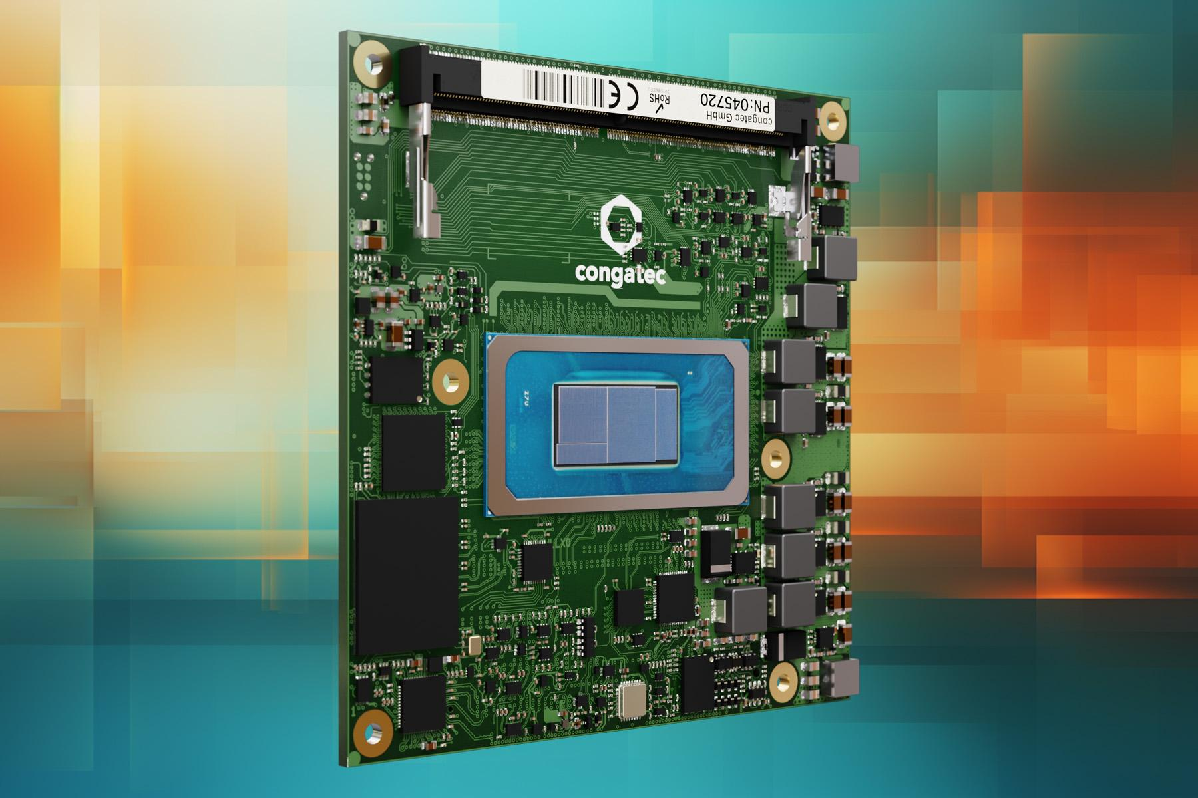

**Deggendorf, 11. März 2025** * * * congatec – ein führender Anbieter von Embedded- und Edge-Computing-Technologie – erhöht die KI-Leistung für Medical-, Robotics-, Industrial-sowie Retail- und Gaming-Applikationen auf bis zu 99 TOPS (Tera Operations per Second). Diese enorme KI Performance stellt congatec durch das neue Computer-on-Module (COM) conga-TC750 im Formfaktor COM-Express Compact Type 6 mit Intel Core Ultra Series 2 Prozessoren (Codename Arrow Lake) mit Lion Cove und Skymont P- und E-Cores mit bis zu 16 Cores und 22 Threads sowie integrierter GPU und NPU bereit.

Speziell Entwickler, die bereits auf COM-Express-Compact-Plattformen (95 x 95 mm) wie dem conga-TC700 arbeiten, dürfen sich über einen kurzen Upgradepfad freuen, der ihnen nie dagewesene KI-Performance liefert. Gerade leistungshungrige Grafik- und KI-Applikationen mit höchsten Performance-Ansprüchen können so bei geringem Entwicklungsaufwand und kurzer Time-to-Market von der gesteigerten x86- und KI-Performance von Intels neuem System-on-Chip (SoC) profitieren.

Die 99 TOPS erreicht der SoC durch eine Kombination aus enormer KI-Performance des integrierten Grafikprozessors (iGPU) Intel Xe-LPG+ für parallele und durchsatzstarke Workloads, die im Vergleich zum Vorgänger Meteor Lake von 18 auf bis zu 77 TOPS stieg, einer NPU, die bis zu 13 TOPS bei einer hohen Energieeffizienz liefert sowie der CPU mit 9 TOPS für schnelle Reaktionszeiten. Zudem arbeitet der neue SoC mit Intels neuer Xe-LPG+ Grafikengine. Dank des standardisierten Modulkonzepts für einfache Upgrades und der hohen Skalierbarkeit, eignet sich das conga-TC750 auch für leistungsstarke IPCs oder Thin Clients, die durch einen einfachen Modultausch stets auf der Höhe der Zeit bleiben. Des Weiteren profitieren insbesondere KI-gestützte Medical-Imaging-, Test- und Measurement- sowie Grafik-lastige Applikationen vom Leistungsschub des neuen Moduls.

„Unsere neuen conga-TC750 COM Express Compact Module mit Intel Core Ultra Series 2 Prozessoren sind ideal für alle Applikationen geeignet, die immer die neueste Performance und Innovation benötigen und Innovationszyklen von drei bis fünf Jahren aufweisen. Sind solch regelmäßige Upgrades gefordert, spielt das Modulkonzept seine Stärken voll aus: Durch den applikationsfertigen Computing-Core sparen Entwickler Zeit und Kosten beim Design-In, können einfach skalieren und profitieren von einer extrem kurzen Time-to-Market. Über einen einfachen Modultausch und Beibehalten des Carriers, sparen Entwickler Zeit und Kosten gegenüber einem kompletten Systemtausch oder einem Re-Design“, erklärt Maximilian Gerstl, Produktmanager bei congatec.

**Das Featureset im Detail**

Die neuen conga-TC750 COM Express Compact Module basieren auf den Intel Core Ultra Series 2 Prozessoren mit fünf Jahren Langzeitverfügbarkeit. Hiermit eignen sie sich ideal für alle High-Performance-Anwendungen, die alle drei bis fünf Jahre Upgrades benötigen.

Neben den herausragenden 99 TOPS bieten die conga-TC750 Module eine herausragende Speicherkapazität von bis zu 128 GB DDR5 Memory mit bis zu 6400 MT/s und in-band ECC. Eine optionale NVMe x4 SSD bietet bis zu 1 TB nicht-flüchtigen Speicherplatz. Um zukünftige Konnektivitätsanforderungen zu bedienen, bietet das COM einen 2.5 GbE Port via Intel i226 Ethernet Controller mit TSN-Support. Umfassende Peripherie-Connectivity wird über bis zu 16 PCIe Gen4/5, zwei USB4, vier USB3.2 Gen2 sowie acht USB2.0 Ports geboten, zudem verfügbar sind SATA, UART, GPIOs, SPI, LPC sowie I2C. An Betriebssystemen unterstützt congatec Microsoft Windows 11, Windows 10/11 IoT Enterprise, ctrlX OS, Ubuntu sowie Linux und Yocto. Über den integrierten Hypervisor-on-Module von Real-Time Systems lässt sich das conga-TC750 auch zur Systemkonsolidierung nutzen.

congatec bietet das conga-TC750 zudem als applikationsfertiges aReady.COM an. Es lässt sich beispielsweise mit vorinstallierten und lizenzierten ctrlX OS von Bosch Rexroth sowie Ubuntu Pro konfigurieren. Optional lassen sich mit dem aReady.VT verschiedene Workloads für Aufgaben wie Echtzeitsteuerung, HMI, KI, und IoT-Gateway auf einem Modul konsolidieren. Eine IoT-Anbindung für IIoT-Datenaustausch, Maintenance/Management-Funktionen von Modul, Carrier und Peripherie sowie Cloud-Connectivity integriert congatec auf Wunsch über seine neuen aReady.IOT Software-Building-Blocks. Darüber hinaus vereinfachen ein umfangreiches Ecosystem mit Evaluierungs- und serientauglichen Application-Carrierboards, maßgeschneiderten Kühllösungen, Dokumentationen, umfassenden Design-In Services bis hin zu High-Speed Signalintegritäts-Messungen die Anwendungsentwicklung.

Die neuen conga-TC750 COM Express Compact Module sind in den folgenden Varianten erhältlich:

| **Modell** | **Base-TDP [W]** | **Cores/ (P, E + LP-E)** | **Threads** | **Basistakt / Turbo [GHz]** | **Execution Units** |
| --- | --- | --- | --- | --- | --- |
| conga-TC750/ultra9-285H | 45 | 16 (6 + 8 + 2) | 16 | P-Cores: 2,9 / 5,4  E-Cores: 2,7 / 4,5  LP E-Cores: 1,0 / 2,5 | 128 |
| conga-TC750/ultra7-255H | 28 | 16 (6 + 8 + 2) | 16 | P-Cores: 2,0 / 5,1  E-Cores: 1,5 / 4,4  LP E-Cores: 0,7 / 2,5 | 128 |
| conga-TC750/ultra7-255U | 15 | 12 (2 + 8 + 2) | 14 | P-Cores: 2,0 / 5,2  E-Cores: 1,7 / 4,2  LP E-Cores: 0,7 / 2,4 | 64 |
| conga-TC750/ultra5-225H | 28 | 14 (4 + 8 + 2) | 14 | P-Cores: 1,7 / 4,9  E-Cores: 1,3 / 4,3  LP E-Cores: 0,7 / 2,5 | 112 |
| conga-TC750/ultra5-225U | 15 | 12 (2 + 8 + 2) | 14 | P-Cores: 1,5 / 4,8  E-Cores: 1,3 / 3,8  LP E-Cores: 0,7 / 2,4 | 64 |

Weitere Informationen zu den neuen conga-TC750 Modulen finden Sie unter: <https://www.congatec.com/en/products/com-express-type-6/conga-tc750>/

Weitere Informationen zum COM-Express-Standard finden Sie unter: <https://www.congatec.com/de/technologien/com-express/>

* * *

**Über congatec**

congatec ist ein weltweit führender Anbieter von high-performance Hardware- und Software-Buildingblocks für Embedded- und Edge-Computing-Lösungen auf Basis von Computer-on-Modules (COM). Die leistungsstarken Computermodule werden in einer Vielzahl von Systemanwendungen und Geräten in der industriellen Automatisierung, der Medizintechnik, der Robotik, der Telekommunikation und vielen anderen Branchen eingesetzt. congatecs applikationsfertige high-performance aReady.-Ecosystems vereinfachen und beschleunigen die Entwicklung von Lösungen vom COM bis zur Cloud. Dieser applikationsfertige Ansatz kombiniert COMs mit Services und kundenspezifisch konfigurierbaren Schlüsseltechnologien für Systemkonsolidierung, IoT, Security und Künstliche Intelligenz. Unterstützt vom Mehrheitsaktionär DBAG Fund VIII, einem deutschen Mittelstandsfonds mit Fokus auf wachsende Industrieunternehmen, verfügt congatec über die Finanzierungs- und M&A Erfahrung, um diese expandierenden Marktchancen zu nutzen. Weitere Informationen finden Sie unter [www.congatec.de](https://www.congatec.com/de/) oder auf [LinkedIn](https://www.linkedin.com/company/congatec/) und [YouTube](https://www.youtube.com/congatecAE).

**Leserkontakt:**

congatec

Phone: +49-991-2700-0

info@congatec.com

[www.congatec.com](http://www.congatec.com)

**Pressekontakt congatec:**

congatec

Christof Wilde

Phone:  +49-991-2700-2822

christof.wilde@congatec.com

**Pressekontakt Agentur:**

Publitek GmbH

Julia Wolff

+49 (0)4181 968098-18

[julia.wolff@publitek.com](mailto:julia.wolff@publitek.com)

Bremer Straße 6

21244 Buchholz

**Bitte senden Sie Beleghefte an:**

Publitek GmbH

Joke Klein

Bremer Straße 6

21244 Buchholz